广州南方学院2024年度大学生创新创业训练计划项目经费报销要求、BPM系统
操作指引

根据《广州南方学院“大学生创新创业训练计划”项目管理办法》、《广东省教育厅关于开展2024年国家级、省级大学生创新创业训练计划立项和结题验收工作的通知》文件要求，现将2024年度大学生创新创业训练计划项目（以下简称“大创项目”）经费及其使用相关事项通知如下：

一、资助经费
项目建设资助标准为：国家级创新训练、国家级创业训练项目20000元/项，国家级创业实践项目100000/项；省级创新训练、省级创业训练项目10000元/项，省级创业实践项目50000元/项。

学校批准立项的大创项目经费落实到项目组，专款专用，由指导教师负责监管。各项目团队须对学校拨付的资助经费做好规划并填写项目建设经费预算表交至教务处。学校相关职能部门将根据立项时提交的项目建设经费预算表对项目经费使用情况进行检查和审核，请各项目团队诚信报销。
二、经费开支范围及额度
项目经费必须严格按照预算开支，不得用于与项目无关的支出，严禁从项目经费中以任何方式变相谋取私利，经费的报销必须要有正规发票并提供详细的经费使用支出明细。
（一）报销范围
因建设项目产生的食宿交通费、图书资料费、材料费、耗材、打印复印费、专利申请费、论文版面费、专家咨询等。非项目建设产生的费用不在报销范围内。各项目组需实报实销。
（二）报销比例及详细说明
1.仪器设备购置费
仪器设备购置费是指在项目研究过程中购置或试制专用仪器设备，对现有仪器设备进行升级改造等而发生的费用。购置的仪器设备需在总务处进行固定资产登记，项目团队在办理报销时须附资产交接手续办理的有关证明。
2.资料费
资料费指用于打印、复印调查问卷等资料的费用；购买必要的书籍、文献资料费用，以及成果鉴定、报奖等所需费用。报销资料费时附上与发票相同印章的打印、复印及所购图书明细清单或图书订单截图。购买的图书（不同书名限一本）要和项目研究有关，且必须到学校图书馆做固定资产登记，项目研究结束后将图书交学校图书馆，办理报销时附图书移交证明。
3.论文版面费、专利申请费
在项目研究过程中需要支付的论文版面费、专利申请及其他知识产权事务等费用。报销时需提供费用发票及录用通知（带有作者姓名）或带有发表论文版面首页的复印页。并且需要注明相应级别的大学生创新创业训练计划项目资助。若期刊无法开具发票，则需要期刊出示一个委托代开证明，证明期刊与开票方的关系。
4.调研差旅费
（1）调研差旅费是指在项目研究过程中开展科学实验(试验)、科学考察、项目调研、学术交流等所发生差旅支出。项目组成员出差，必须事先填写《广州南方学院出差申请表》并提交教务处进行审批。参加会议、培训等，必须要有会议、培训的通知。
（2）学生参与学科竞赛或科研活动出差的，可根据广州南方学院财务处官网发布的《广州南方学院差旅费管理办法》规定，按“其他人员”城市间交通费标准执行。乘坐飞机、火车、高铁等交通工具的，票面姓名需为教务处登记的项目组成员。
（3）住宿费以“其他人员”标准的一半为上限凭据报销，广州市内住宿费一般不予报销。
（4）寒、暑假往返家乡车票不予报销。
（5）调研费用报销须附上由指导教师签名的调研报告（1000字以上）。
（6）对于在偏远地区开展考察、调研等工作，受地理环境和当地条件限制，必须自驾车或者租车（包括自行租赁小汽车或乘坐出租小汽车、网约车）前往的，报销的汽油费和过桥过路费或租车费应控制在城市间交通费合理标准内。学校不提倡自驾车或租车公务出行，对此所引起的安全等问题，由出差人员自行承担。
5.材料费（建设成果为实物）
材料费是指在项目研究过程中消耗的各种原材料、辅助材料等低值易耗品费用。材料费报销时应附所购材料的明细清单及与项目相关性说明（说明用途），一般不得用于购买电脑配件、手机配件、硒鼓等。
6.市内交通费
广州市内发生的公交车费、地铁费（不包括充值卡、充值凭单）。发票实报实销，请每次外出调研时注意取得对应的车票或地铁票，不能一次性索取全部发票，可报销的具有连续号码的发票不超过5张，行程不连贯的或短时间内发生大量的汽车发票不予报销。
7.办公用品费
办公用品费必须提供所购物品的明细，若发票仅开具商品大类，需提供商品明细并加盖销售单位有效印章。
8.餐饮费
餐饮费不得超过项目预算的20%。餐饮费仅限于参加学术会议、调研产生的正餐费，不包含购买零食饮品等发生的费用，餐饮标准应符合财务处有关规定的相关标准。
9.劳务费
劳务费不得超过项目预算的20%，劳务费应提供劳务费产生的佐证材料。
10.其他费用
（1）成果展示费，指学生参与与项目相关的竞赛、会议、结项、汇报演出等活动所产生的费用，主要包括论文检索费、硬件制作费、图文制作费等。报销时需提供费用机打发票、盖有商家发票专用章的明细小票及项目相关性说明。音乐类项目确需进行演出展示的，演出现场及宣传材料中需标注“广州南方学院大学生创新创业训练项目+项目名称”字样，演出所产生的摄像、服装等费用，报销时需提供带有标注字样的演出现场图片及与项目相关性说明。
（2）竞赛费，指学生参加大学生创新创业类竞赛所产生的费用，主要包括报名费、交通费和住宿费用。报销时需提供往返车票、住宿费发票、差旅审批单及竞赛通知（带有竞赛时间）。如竞赛地点在广州市内，可报销市内出租车、网约车（需提供竞赛相应日期以及地点的行程单）及公交车费用，住宿发票不允许报销。
三、票据要求
所有票据的开具、黏贴须符合学校财务处的报销规定。
（一）报销票据必须是正式发票，假发票、收据、白条等不可报销，已使用过进行报销的票据不能重复使用。建议报销前到国家税务总局网站https://inv-veri.chinatax.gov.cn/进行票据查验，保证票据来源合法正确，以免触法。
（二）发票抬头一律为：广州南方学院，发票抬头是个人或是其他单位的不在报销范围内。税号：52440000791178592N，且须加盖“发票专用章”（行政事业收据加盖“财务专用章”）。
（三）发票开票时间为项目立项后至项目结项（以学校组织结项通知发布之日起算）期间的发票。
（四）发票明细要求：未列明购物明细（如仅填写了“耗材”、“图书”等）的发票必需附上购物电脑小票或加盖销售单位有效印章的清单。超市、百货公司开具的发票需附上电脑小票或列出详细的购物清单。网购物件应提供网购的截图，否则不予报销。
（五）报销单下方的经办人、领款人填写项目负责人姓名，报销经费由财务处直接发给项目负责人。
（六）票据可报销的有效期限：学校在项目中期检查、项目结题验收结果公布后分别组织一次项目经费报销。发票的报销时限应遵循发票的开具日期在项目周期内，且当年取得的发票最迟须在次年完成报销，逾期原则上不予办理报销业务。（例如项目周期内，在2023年，可以报销2023年和2024年的发票）
四、报销流程及发票要求
（一）报销流程
项目负责人必须严格按照流程1-4进行大创项目经费报销。
1.流程1（整理发票、佐证材料并签字）
（1）整理发票
①电子发票，可直接使用A4纸黑白单面打印。
②非电子发票（纸质发票），需要在《广州南方学院小票粘贴单》上进行黏贴。小票粘贴单上需写明票据张数、总金额、发票报销事由。
（2）整理发票的佐证材料
发票需提供相关附件及佐证材料，佐证材料如淘宝或京东上的订单截图、参加学科竞赛或科研活动的通知与名单、论文版面费截图等等。
（3）发票签字
单张发票（打印版电子发票或纸质发票）报销金额若在100元及以上的，需指导老师及项目负责人在单张发票（打印版电子发票或纸质发票）背面使用黑色签字笔签字。若使用小票粘贴单，指导老师及项目负责人需在“经办人”签字处签字。
2.流程2（提交至教务处审核）
项目负责人将整理并签字好的发票、小票粘贴单、发票佐证材料（纸质版），提交至教务处A1-212进行审核，并填写报销台账明细表。所有材料需经教务处当场审核通过后，才能进行下一步填写网报单。
3.流程3（填写网报单）
填写网报单流程详见以下附件：《广州南方学院大学生创新创业训练项目报销BPM系统操作指引》，必须严格按照指引进行填报。
4.流程4（提交至财务处）
网报单经审核通过后，需打印《科研经费报销审批》以及打印上传至BPM系统中的所有材料，将所有打印的纸质版材料提交至财务处A1-321。
（二）发票要求
1.电子发票
电子发票，可直接使用A4纸黑白单面打印，无需粘贴在小票粘贴单上，如图1。
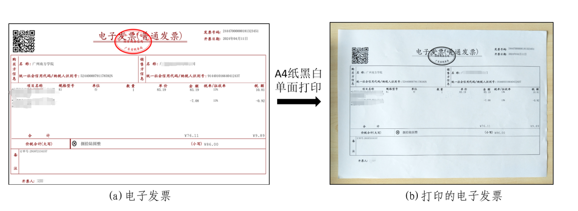
图1使用A4纸黑白单面打印电子发票
2.非电子发票（纸质发票）
（1）非电子发票（纸质发票）需黏贴在小票粘贴单上。
（2）纸质发票粘贴前先将发票分类，不同类别的发票需分开粘在不同粘贴单上，例如交通费、餐费等发票不可混一起贴于同一小票粘贴单内。
（3）因纸质发票还需签名及扫描，所以纸质发票进纸处（如图2）需要黏贴稳固，发票其他位置可不黏贴，如图3。
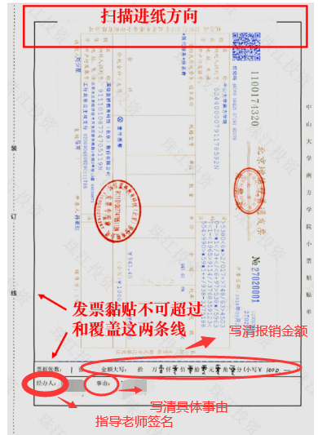
图2纸质发票粘贴格式与填写内容
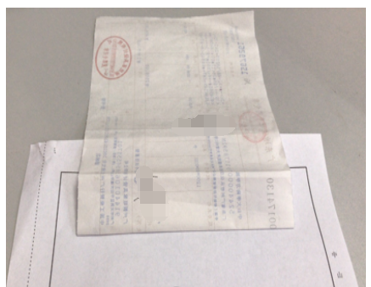
图3纸质发票黏贴位置
（4）多张纸质发票黏贴在同一张小票黏贴单时，发票方向必须一致，发票抬头、日期、金额、专用章不可被遮挡，如图4。发票黏贴的错误示范，如图5。若多张发票不能同时粘贴在同一张小票粘贴单上，建议多使用一张或几张小票粘贴单。
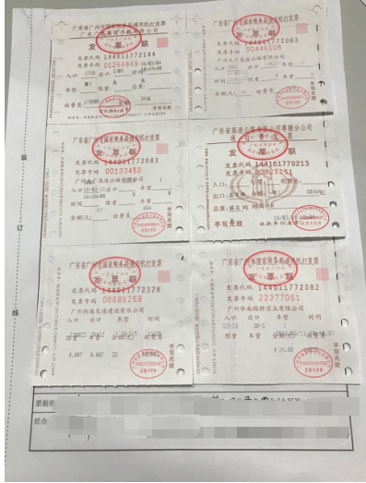
图4纸质发票黏贴的正确示范
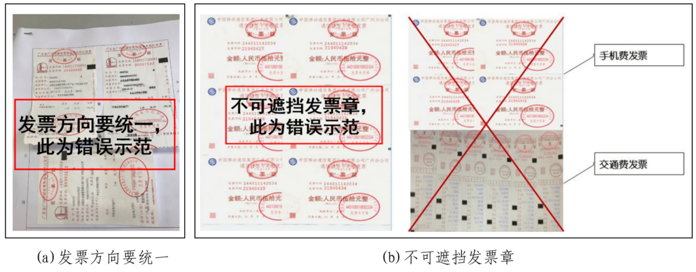
图5纸质发票黏贴的错误示范
本要求自2024年6月起实施，未尽事宜由教务处及财务处负责解释。

附件：
广州南方学院大学生创新创业训练项目报销BPM系统操作指引

一、费用报销流程
1、进入BPM系统（珠江经营业务管理系统），BPM系统网址：http://hedao.gdpr.com/zjhc/a/login?forceLogout —— 登录账号 ——进入【费用报销】模块 ——选择【费用报销单】—— 点击【新增】
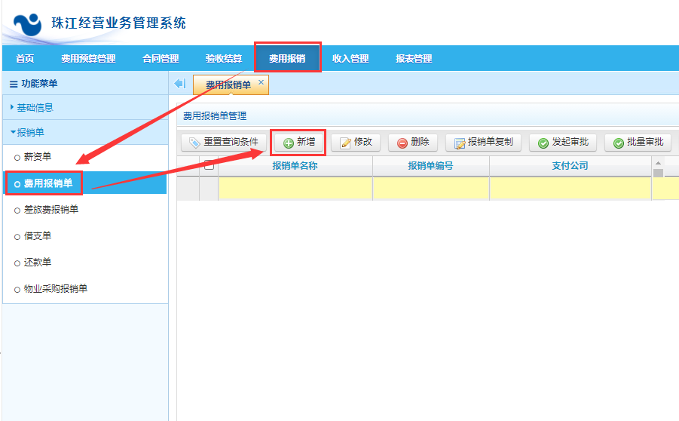
2、制作费用报销单步骤
第一步：填写费用报销基本内容
【申请部门】：选择要报销的大创项目（预算主体）。
【报销人】：选择报销的收款人。
【报销说明】：填写项目名称+报销的具体事由。
【报销事由】：5个字描述（系统要求必填且限制字数）。
其他选项一般情况下保持系统默认，注意这里的【是否逾期报销】应为【否】。

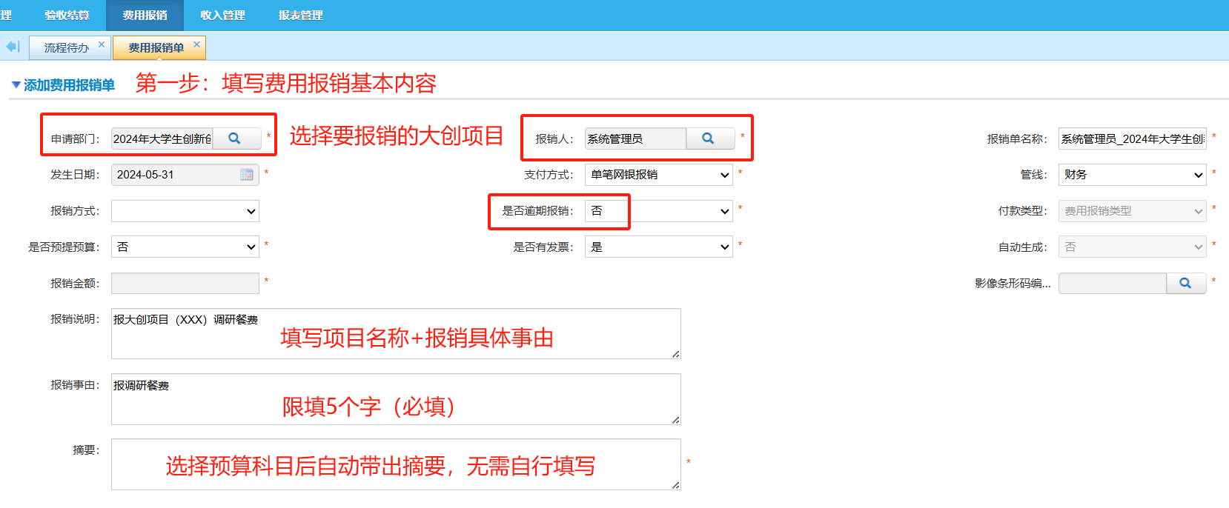
选择大创项目（预算主体）时，黄色搜索框输入关键字可进行查找。这里需要注意大创项目（预算主体）归属的科研项目类别，后面选择预算科目须在对应的类别里进行查找。
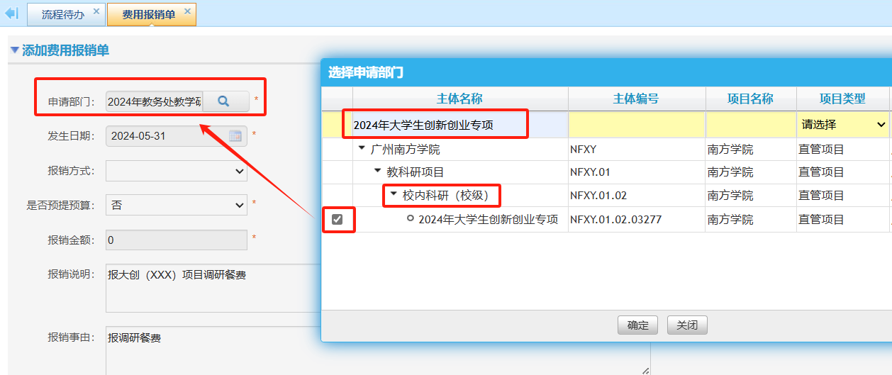
第二步：选择收付款方
点击【新增】，系统会自动带出收付款方信息。
选中收款方，点击【修改】，可修改当前收款方；付款方保持系统默认，无须修改。
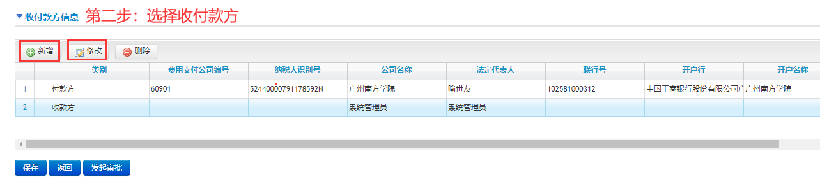
在【修改收付款方信息】界面，带*号的为必填项。
对私支付：【数据源】选择【个人】 — 【公司/个人名称】输入收款人姓名查询。如查询不到人员信息，请联系财务处人员。
对公支付：【数据源】选择【供应商库】— 【公司/个人名称】输入收款单位名称查询。如查询不到相应单位，请在【一站式服务大厅】申请新增客商，流程结束后方可选择收款方。
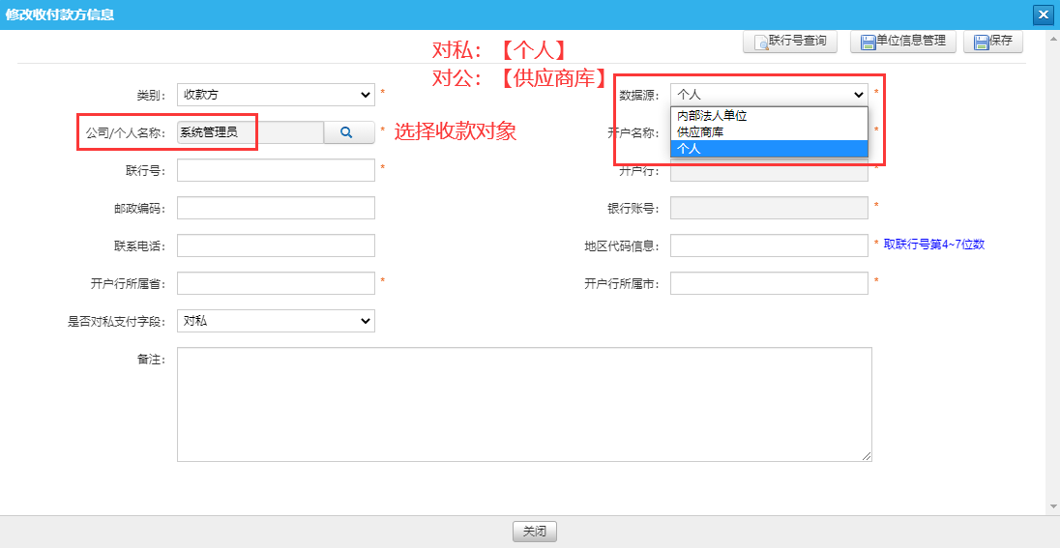
完成上述步骤，确认收款方信息无误后点击【保存】。
第三步：填写费用报销单明细
点击【新增】， 选择要报销的预算主体和预算科目。一个预算主体底下可以同时选择多个预算科目。
【预算主体】：选择要报销的大创项目，与第一步的【申请部门】保持一致。
【预算科目】：根据 归属的科研项目类别 以及 计划报销的费用类别，选择对应的最明细的预算科目。
【开票日期】：系统默认为费用报销单的发生日期。如系统没有带出日期，请按发生日期的时间填写并按回车键保存。
【含税金额】：选择的预算科目底下包含的费用金额，填完按回车保存。如有多张发票的，只须填写对应科目合计的含税金额（即报销金额），无须修改税率。
这里以报销项目调研期间发生的餐费为例，【预算主体】选择要报销的大创项目，【预算科目】选择【教科研费用】—【校内教科研】—【调研费】。
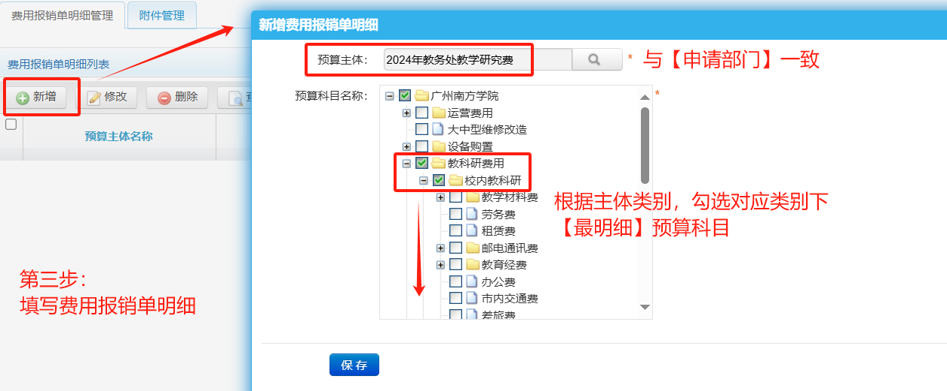
第四步：上传附件材料
发起审批流程之前，点击【附件管理】，将报销的所有附件材料扫描上传，上传文件支持PDF、JPG和PNG格式。其中：
【添加其他附件】：用于影像的存档。需要上传报销的所有附件材料（包括纸质发票），支持合并为一个文件上传。
【添加发票】：用于查验电子发票是否已使用过。需要逐张上传报销的所有电子发票，系统才能进行查验。如电子发票已经报销，系统会弹出提示。如对发票查验结果存在疑问，请联系财务处。
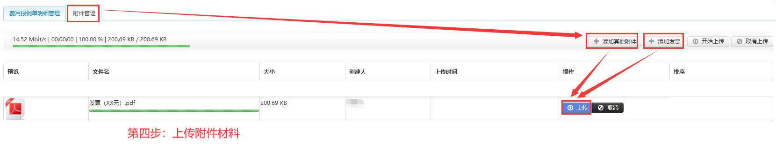
确认上传的附件材料齐全无误，开始走审批流程。
第五步：发起审批流程
点击【发起审批】，经办人根据选择的预算主体、预算科目以及收款对象，选择对应的审批流程。
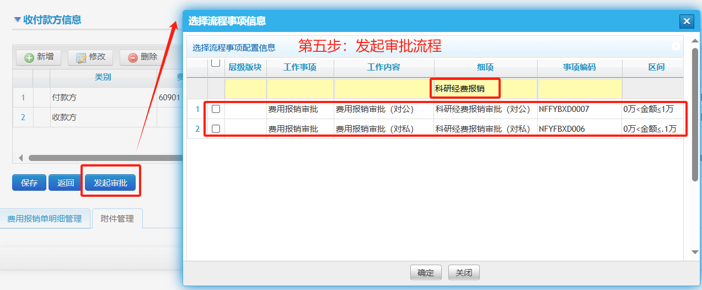
选择完审批流程，系统自动跳转到单据审批界面，经办人填写审批说明，点击【发起审批】，最后选择报销的审批人，点击【提交下一步】推送流程。
需要注意的是，当报销单状态为【暂存】时，单据可编辑修改，报销单状态为【审批中】或【审批通过】，单据则不能修改。
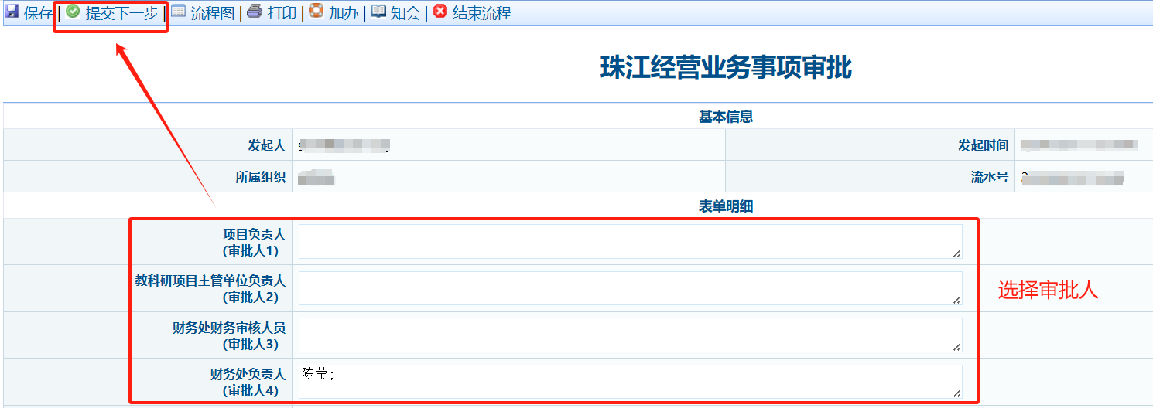
第六步：报销单审批打印
审批流程全部完成之后，此时报销单的状态变更为【审批通过】，点击【报销单审批打印】，将打印下来的审批单和报销需要的所有纸质材料提交到财务处A1-321。
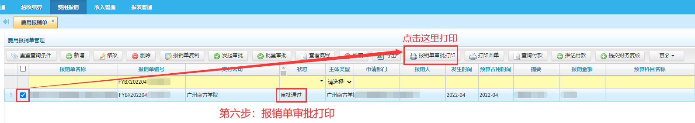
完成这一步，交单成功！
二、差旅费报销流程
进入【费用报销】模块 —【差旅费报销单】— 点击【新增】。
差旅费的报销须在此完成，差旅费报销单制作步骤参照费用报销流程步骤。
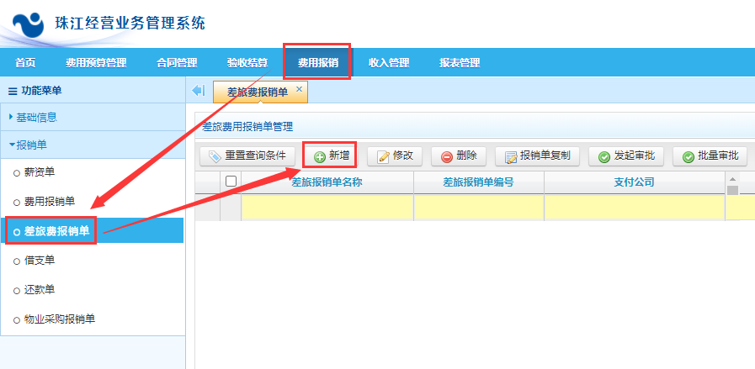
这里要注意的是，在第三步填写差旅费报销单明细时，选择完预算主体和预算科目之后，还需要填写差旅行程的发生时间、地点以及各项明细费用等具体内容，并确认是否超出差旅费报销标准。
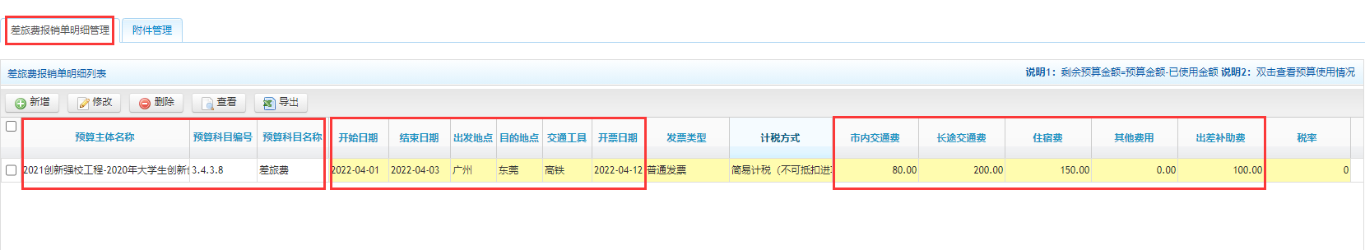
其中：【长途交通费】为城市间交通费，【出差补助费】为伙食补助费，【其他费用】为除了交通、住宿、伙食以外的符合差旅费报销规定的费用（如人身意外伤害险等）。
上传完差旅费报销的附件材料，点击【发起审批】，经办人根据选择的预算主体、预算科目以及收款对象，选择对应的审批流程。
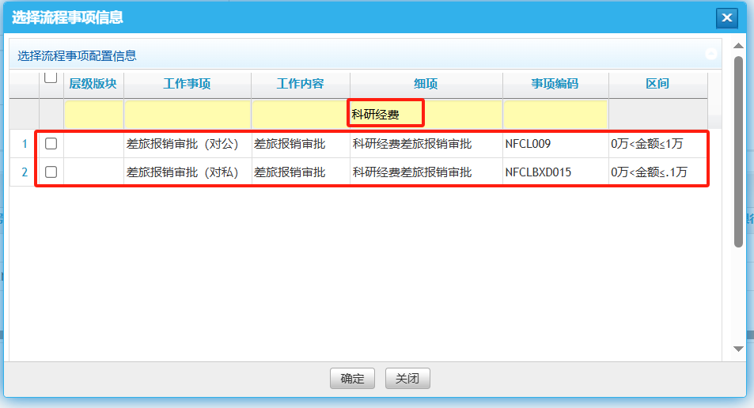
三、劳务费发放流程
劳务单需要在友财系统制作，再通过友财系统推送到BPM系统。目前劳务单的权限只开放给各单位财务对接人，如报销大创项目时涉及到劳务费的发放，请联系所属单位的财务对接人。完成劳务单的制作后，请将纸质版的印领表和发放明细表提交到财务处。

